课题 |  | 5.2 图形的变化 （2） | 自主空间
学习目标 |  | 1、通过对七巧板拼图设计的“实验”进一步了解图形的旋转，平移、平移、对称、拼合等变化，初步探索图形之间的变换关系。  2、经历“观察——思考——探究——实践——创作”过程，培养学生观察、分析问题以及认识美、欣赏美、创造的能力。  3、通过学生之间的合作、交流、培养学生的集体观念。
学习重点  难点 |  | 引导学生运用旋转、平移、对称、拼合等方式，设计出富有创意的图案，在动手实验中领会图形的平移，旋转、翻折等变化。
教学流程
预习导航 | 制作七巧板  形式：四人小组  材料：彩笔、剪刀、方格纸  要求：分割前正方形的规格 10cm*10cm  - 思考：  （1）七巧板是用一个 分割成五个 、一  个 和一个 。  （2）你发现七巧板中最大板（三角形）是最小板（三角形）的 几 倍？平行四边形的面积是七巧板总面积的几分之几？  2、找一找：  有互相平行的线段吗？  有互相垂直的线段吗？  你能找出一个锐角、一个直角、一个钝角吗？并说出它们的度数。  3、分割正方形  （1）说出图中互相垂直、互相平行的线段。  （2）说出每块七巧板的具体特征。（角度、各边关系）  （3）在制作的过程中还要注意应用哪些数学知识呢？  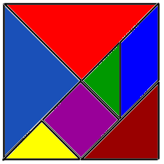
合 | - 尝试拼图  1、用七巧板的2块部件能拼出正方形吗？3块呢？4块呢？拼一拼，与同伴交流，比一比谁的方法多。  1  2  7  4  6
作探究 | 2、你还能拼出常见的三角形、梯形、平行四边形……  二、欣赏七巧板  生命在于运动  鲜花  三、展示交流  思考：你的拼图想表现什么？写出解说词。  例如：  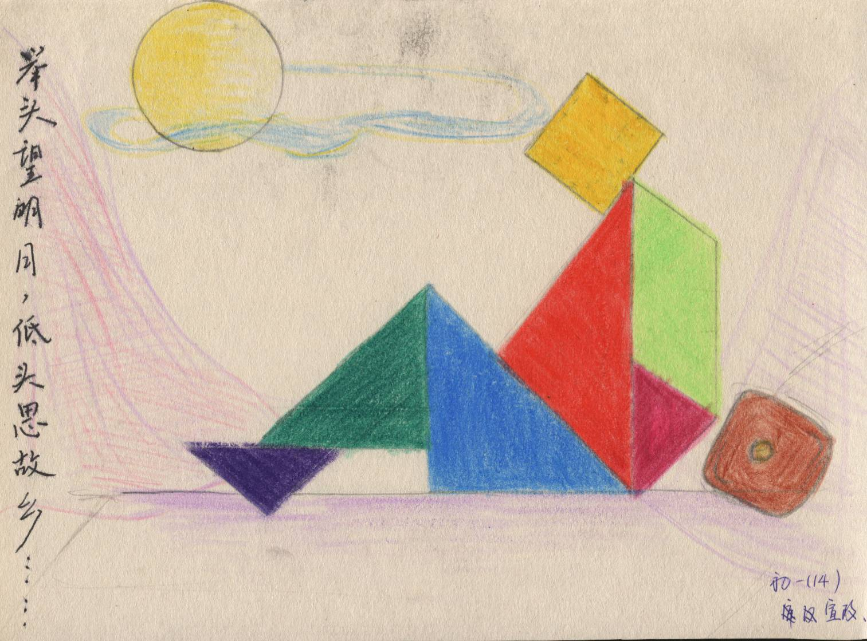  解说词：＿＿＿＿＿＿＿ 设计者：＿＿＿＿＿＿＿＿  设计意图：  四、提炼总结  认识七巧板，丰富了对线段平行、垂直以及角等知识的认识。  了解了七巧板的制作方法。  能通过制作的七巧板拼摆美丽图案。
当堂达标 | 1、以“○○、△△、”（两个圆、两个三角形、一组平行线）为条件，在下列空白处，画出一个独特且有意义的图形，并写上一两句贴切、诙谐的解说词，例如.  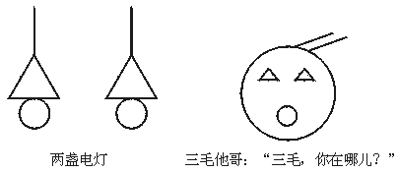  2、世界上因为有了圆的图案,万物更显得富有生机.以下来自现实生活的图形中都有圆,它们看上去是那么的美丽与和谐!你能在后面的两圆中,画出与前面不重复的图案吗?试试看!并在横线上写出一个你认为贴切的名称.  一石激起千层浪 方向盘 古钱  __________ __________  3、国庆节前，市园林部门准备在文化广场特设直径均为4米的八个圆形花坛，在花坛内放置面积相同的两种颜色的盆栽草花，要求各个花坛内两种草花的摆设不能相同，如下图中的①和②，请你再至少设计出四种方案。  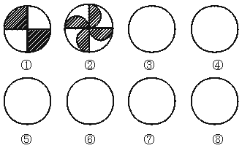
学习反思：

